2011～2012学年度第二学期教学质量自查

**七年级地理**

（考试时间60分钟，满分100分）

**一、选择题**（每小题只有一个选项最符合题意。每小题2分，共60分。）

1．读西半球图，下列有关亚洲的叙述，错误的是

A．东临太平洋，南临印度洋

B．主要位于东半球和北半球

C．地跨热带、北温带和北寒带

D．是世界上跨经度最广、东西距离最长的大洲

读亚洲气候类型图完成2～4题。

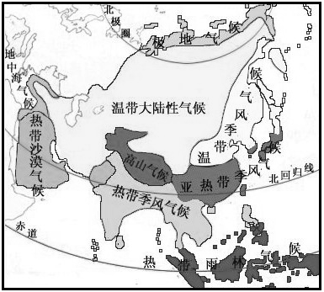2．我们亚洲常常是“寒暑并存，干湿同在”，气候类型复杂多样。造成这种气候特征的主要原因是

A．亚洲大部分处在高纬度地区

B．亚洲处在东半球

C．亚洲纬度和经度跨度大

D．亚洲四面濒临海洋

3. 根据亚洲气候类型图判断，南亚地区主要的气候类型是

A．温带大陆性气候 B．温带季风气候

C．热带雨林气候 D．热带季风气候

4．亚洲季风气候显著，季风气候主要分布在

A．亚洲的北部 B．亚洲的中部

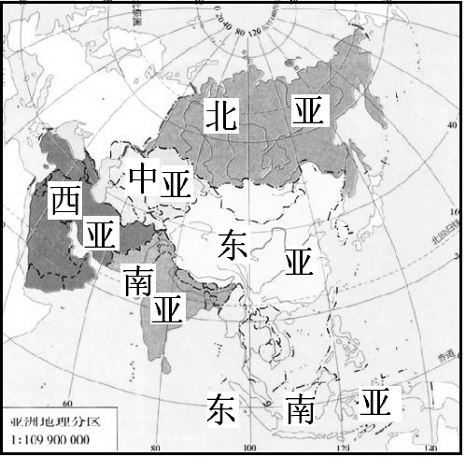 C．亚洲的西部 D．亚洲的东部和南部

5．2012年“核安全峰会”于3月26日～27日在韩国首尔举行，来自50余个国家和国际组织的最高领导人出席了峰会。到目前为止，拥有核武器研制技术的国家分别有美国、俄罗斯、中国、英国、法国、印度、以色列、巴基斯坦和朝鲜。其中，位于东亚的国家有

A．俄罗斯、中国 B．印度、巴基斯坦

C．中国、朝鲜 D．中国、朝鲜、以色列

读图完成6～7题。

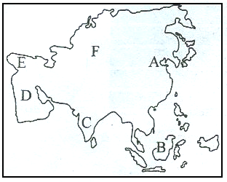

6．B处的传统聚落是

A．帐篷 B．高脚屋 C．窑洞 D．碉楼

7．一艘货轮在D地的某港口装船外运，装船的货物最有可能是

A.小麦 B.石油

C.大米 D.煤

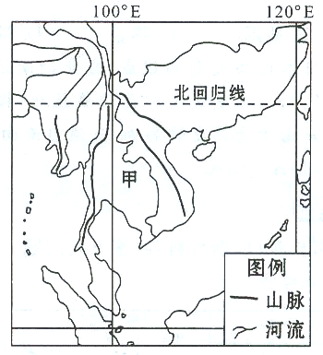读东南亚局部地区示意图，完成8～9题。

8．图中甲半岛的地形特征是

A.平原为主，地势平坦 B.高原为主，地面崎岖

C.山河相间，纵列分布 D.地形复杂，中高周低

9．该半岛人口和大城市主要分布在河流沿岸及河口三角洲地区，主要原因是

①水流湍急，水能丰富 ②地形平坦 ③水源充足 ④交通便利

A．①② B．②④

C．①②③ D．②③④

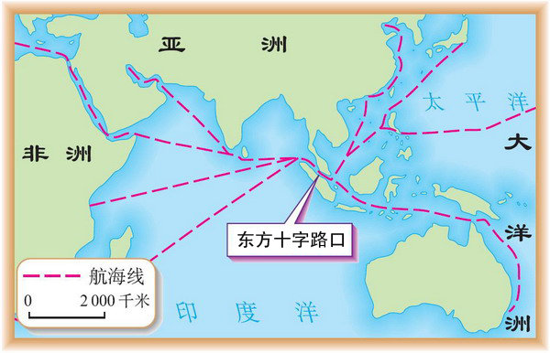10.东南亚地处两大洲、两大洋之间的“十字路口”，地理位置十分重要，右图中，“东方十字路口”指的是哪个地方

A.马六甲海峡

B.苏伊士运河

C.巴拿马运河

D.白令海峡

读下表，完成11～12小题。

金砖五国资料

|  |  |  |  |  |  |
| --- | --- | --- | --- | --- | --- |
| 国家 | 中国 | 俄罗斯 | 印度 | 巴西 | 南非 |
| 面积（万km²） | 960 | 1707 | 298 | 851 | 122 |
| 人口（亿） | 13.4 | 1.4 | 11.7 | 1.9 | 0.5 |
| 2010年国民经济增速 | 9.6% | 4.8% | 8.2% | 4.5% | 3.5% |

11．金砖五国中，地跨亚欧两大洲的国家是

A.俄罗斯 B.巴西 C.南非 D.印度

12. 2010年除南非外其余四国经济增速均超世界平均水平，则当年世界经济平均增速可能是

A.9.6% B.8.2% C.4.8% D.4.4%

读图，分析回答13～15小题。

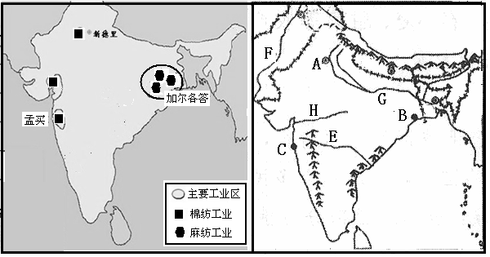

13．印度的黄麻产量居世界第一位，其最大的麻纺织工业中心城市在右图中对应的字母是

A. A B. B C. C D. D

14．印度的“圣河”恒河在右图中的字母是

A. E B. F C. G D. H

15．印度在20世纪60年代推行“绿色革命”，旨在解决

A.粮食问题 B.森林问题 C.沙漠问题 D.环境问题

16．下列在中东地区难以见到的景象是

A．沙漠广布，石油井架林立 B．夜晚床铺安排在屋顶上

C．悬挂美国、日本国旗的油轮进出港口 D．众多佛教徒在佛堂诵经

17．在中东，被伊斯兰教、基督教和犹太教共同奉为圣城的地方是

A.麦加 B.麦地那 C.巴勒斯坦 D.耶路撒冷

18．下列关于中东成为世界热点地区的原因，组合正确的是

①丰富的石油 ②东西方交通要道 ③建筑风格不同 ④匮乏的水资源 ⑤宗教信仰不同 ⑥经济状况不同

A．①②④⑤⑥ B．①②④⑤

C．①④⑤⑥ D．全部

19．澳大利亚国徽(右图)上的两种动物是

A．考拉、袋鼠 B．袋鼠、鸸鹋

C．鸭嘴兽、鸸鹋 D．河马、大象

20.读右图，关于澳大利亚和巴西的自然环境的描述，正确的是

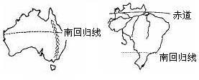A．澳大利亚东部以低矮的高原为主

B．澳大利亚地跨热带和南温带

C．巴西的领土全部位于南半球

D．巴西气候干燥，沙漠面学科网(www.zxxk.com)--教育资源门户，提供试卷、教案、课件、论文、素材及各类教学资源下载，还有大量而丰富的教学相关资讯！积广大

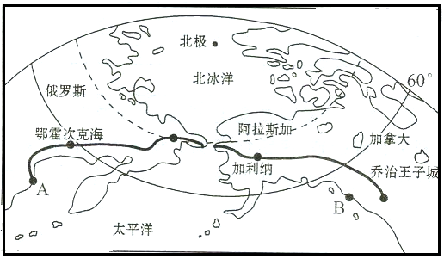21.俄罗斯计划出巨资建海底隧道，打通俄罗斯至美国阿拉斯加的铁路，该隧道经过的海峡是

A．黑海海峡

B．白令海峡

C．霍尔木兹海峡．

D．德雷克海峡

22. 20世纪90年代以来，美国的经济增长主要得益于

A.交通运输业的蓬勃发展 B.汽车产业的快速发展

C.高新技术产业的蓬勃发展 D.石油资源的大量开采

23．读“澳大利亚农牧业分布图”，图中①②③的农牧业区分别是

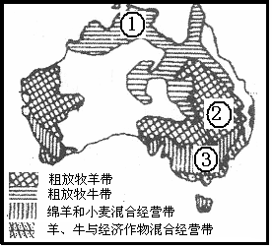A．①粗放牧牛带 ②粗放牧羊带 ③绵羊和小麦混合经营带

B．①羊、牛与经济作物混合经营带②粗放牧羊带 ③绵羊和

小麦混合经营带

C．①粗放牧牛带 ②粗放牧羊带 ③羊、牛与经济作物混

合经营带

D．①绵羊和小麦混合经营带 ②粗放牧牛带③粗放牧羊带

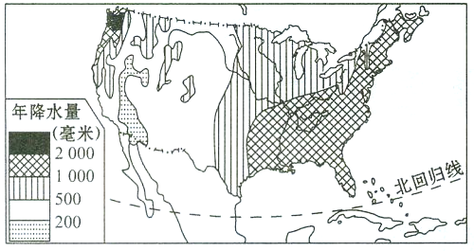24．美国濒临两大洋，对气候有很大的影响，读

美国本土年降水量分布图，其年降水量分布情况

A．大致从东部向西部逐渐增加

B．大致从东部向西部逐渐减少

C．大致从南部向北部逐渐增加

D．大致从南部向北部逐渐减少

25．有关下图说法正确的是

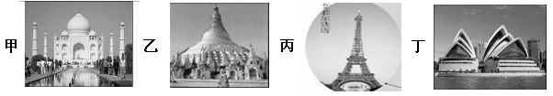

A．甲图是美国的泰姬陵 B．乙图是泰国的婆罗浮屠

C．丙图是英国的埃菲尔铁塔 D．丁图是澳大利亚的悉尼歌剧院

26．下列在撒哈拉以南非洲最常见到的景象是

A．羚羊在草原上奔跑，大象在河边戏水 B．90%的人是混血种人

C．排水造陆的风车随处可见 D．非洲气候寒冷，黑种人在滑雪

27. 电影《金刚》里的故事发生在热带雨林，热带雨林在以下哪个地区分布最多

A．拉丁美洲 B．撒哈拉以南的非洲 C．东南亚 D．欧洲西部

28．“桑巴舞、狂欢节、咖啡王国、雨林危机……”最容易让我们联想到

A．巴西 B．印度 C．中国 D．法国

29．芭蕾舞是世界舞蹈中的一支奇葩，对其有特殊爱好的国家是

A.巴西 B.美国 C.俄罗斯 D.中国

30.近年来，日本加大海外投资，不断把工厂迁移到国外，迁往海外的日本企业中，大多数是

①需要用大量资源的企业②需用大量劳动力的企业③高新技术企业④污染较重的企业

A.①②③ B.①②④ C.①③④ D.②③④

**二、综合题（每空1分，共40分）**

31. 读两大洲平均气温和降水量分布图，分析回答问题。（8分）

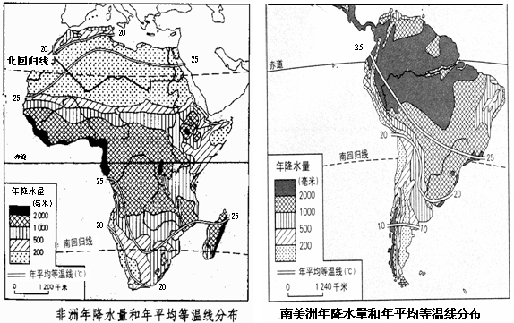

（1）非洲绝大部分地区年平均气温在 ℃以上，因而被称为“ ”；

南美洲大部分地区的降水量在 毫米以上，是降水 （丰富/稀少）的大洲。

（2）填写下面表格，比较两大洲地理特征的差异。

|  |  |  |
| --- | --- | --- |
| 国家  要素 | 非 洲 | 南 美 洲 |
| 主要地形 | 刚果盆地、东非高原等 | 平原、 高原  安第斯山脉等 |
| 主要  气候类型 | 热带雨林气候、热带沙漠气候、 | 、热带草原气候 |

32. 读材料和图，回答下列问题。（7分）

材料：“学校是第一避难所”是日本防震基本原则之一。日本校舍多采用钢骨架，可以起到弹性防震作用。学校建筑物一般是2-4层；操场面积要足够大，大约能容纳1000人左右；教室内可能会放置如垫子、干粮、水等应急物品，一旦遇到地震，垫子可以被取下保护头部。

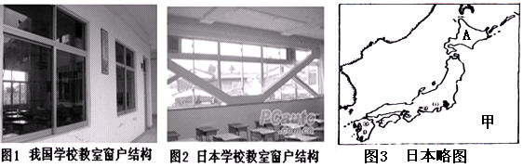

（1）读材料，根据图1、图2，可看出我国与日本的 不相同，原因是日本的抗震经验比较丰富，懂得在窗户结构上加上支架，防止建筑物倒塌时造成严重伤亡。

（2）读图3，图中字母或序号所代表的地理事物名称是：甲________（大洋）； A ________（岛屿）

（3）日本是世界上的经济强国，其经济主要以 为主。

A.钢铁生产 B.加工贸易

C.服装制造 D.原料、燃料出口

（4）日本工业主要集中分布在__________沿岸和__________________沿岸。

（5) 如在上课时突然发生地震，我们应立刻怎么做？（ ）

A. 冲出课室 B. 跳出窗外 C. 坐在原位 D. 蹲在课桌下

33．读材料1和材料2，回答问题。（10分）

材料1：2012年4月20日至27日，温家宝总理对冰岛、瑞典、波兰进行正式访问并出席德国汉诺威工业博览会开幕式及中国伙伴国活动。始创于1947年的汉诺威工业博览会如今已是当今世界上规模最大、最重要的工业盛会。

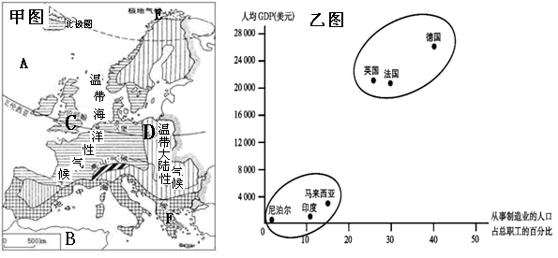材料2：

（1）冰岛、瑞典、波兰、德国均位于哪个地区（ ）

A.拉丁美洲 B.撒哈拉以南的非洲

C.东南亚 D.欧洲西部

（2）该区有一个重要的区域性国际组织是_________。

（3）第30届奥运会将在英国的首都 举行，英国的气候属于典型的________________气候，气候温暖湿润，利于牧草的生长，有利于发展 ，所以去英国考察训练的中国运动员发现英国人常常用奶酪、牛肉等乳畜产品来招呼客人。

（4）读甲图，从C到D，由于距离____________（海洋/陆地）越来越远，降水逐渐 （增加/减少），气候逐渐过渡到D的__________________气候。

（5）乙图反映出欧洲西部国家 www.jb1000.com业发达。来往欧洲西部和撒哈拉以南非洲的货船，一般情况下，由欧洲驶向非洲的货船装载的货物主要是工业制成品，而返航时装载的货物则是以

为主。

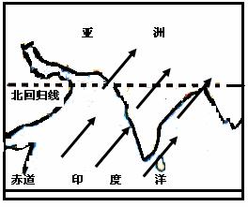34．读下图回答问题：（4分）

（1）图中为南亚    （1/7）月，风向为      风。

从_______洋吹向印度半岛。

（2）此时的印度为一年中的 季（雨季/旱季）。

35．读美国略图，回答问题：（6分）

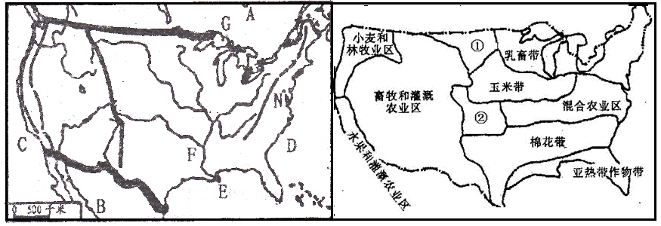

（1）写出图中字母代表的地理事物名称：

A_______________（国 家） D_______________（海洋）

（2）美国农业生产实现了地区生产的专业化，形成了一些农业带区，其中五大湖附近地区是________带，形成这种农业生产布局的原因是_______________________________（2分）。

（3）“硅谷”是高新技术产业基地的代名词，美国的硅谷位于（ ）

A．东北部工业区 B．南部工业区

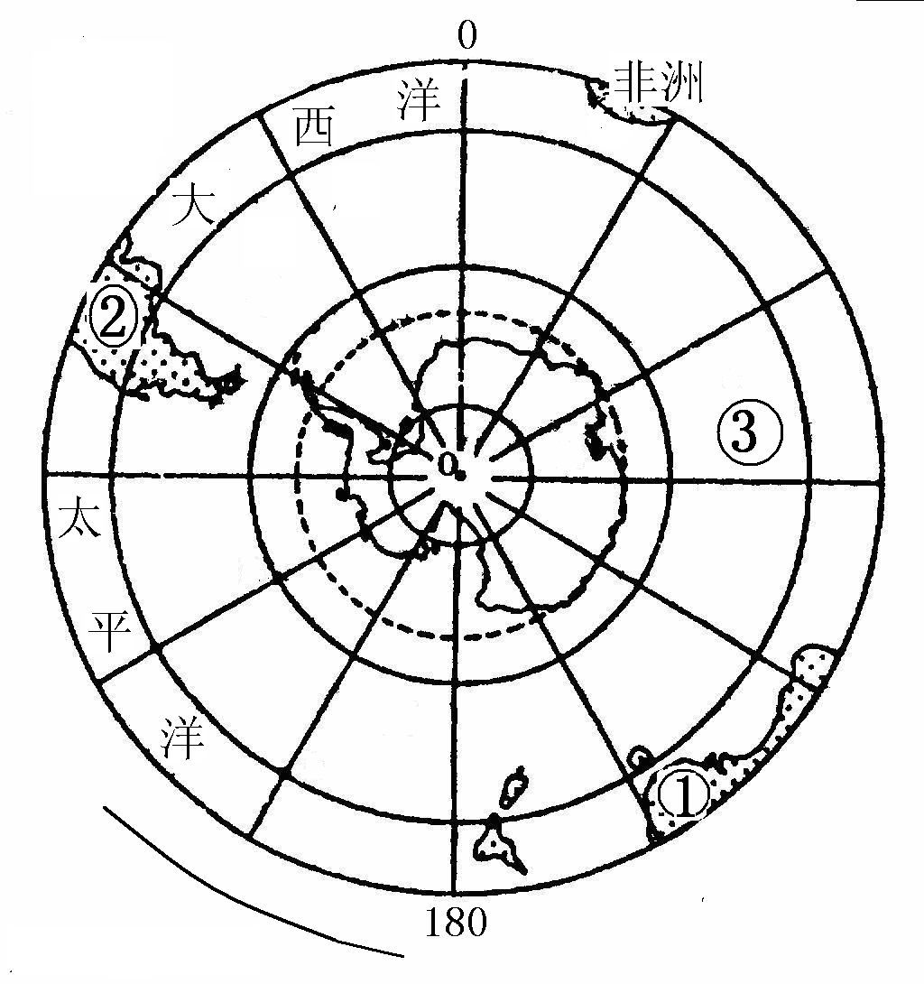C．旧金山东南 D．五大湖沿岸

36．读右图，回答问题：（5分）

（1）图示地区为 (北极/南极)地区，请在图中线上

标出地球自转方向。

（2）写出图中数码所代表的大洲或大洋名称

大洲：①

②

大洋：③ 2011～2012学年度第二学期教学质量自查

七年级地理参考答案

**一、选择题（每小题只有一个选项最符合题意。每小题2分，共60分。）**

|  |  |  |  |  |  |  |  |  |  |  |  |  |  |  |  |
| --- | --- | --- | --- | --- | --- | --- | --- | --- | --- | --- | --- | --- | --- | --- | --- |
| 题号 | 1 | 2 | 3 | 4 | 5 | 6 | 7 | 8 | 9 | 10 | 11 | 12 | 13 | 14 | 15 |
| 答案 | D | C | D | D | C | B | B | C | D | A | A | D | B | C | A |
| 题号 | 16 | 17 | 18 | 19 | 20 | 21 | 22 | 23 | 24 | 25 | 26 | 27 | 28 | 29 | 30 |
| 答案 | D | D | B | B | B | B | C | A | B | D | A | A | A | C | B |

**二、综合题（每空1分，共40分）**

31.（8分）

（1）________20___________ _______热带大陆________

________1000_________ _______丰富____________

（2）

|  |  |  |
| --- | --- | --- |
| 国家  要素 | 非 洲 | 南 美 洲 |
| 主要地形 | 刚果盆地、东非高原等 | 亚马孙 平原、 巴西 高原、安第斯山脉等 |
| 主要  气候类型 | 热带雨林气候、热带沙漠气候  热带草原气候 | 热带雨林气候 、热带草原气候 |

32.（7分） （1）____教室窗户结构____

（2）甲____太平洋______（大洋） A____北海道岛_____（岛屿）

（3）______ B_________

（4）______太平洋_____ ____濑户内海_______

（5）_______ D________

33.（10分）

（1）______ D________

（2）___欧洲联盟_____

（3）____伦敦________ _温带海洋性气候___ ___畜牧业________

（4）____海洋________ ____减少__________ _温带大陆性气候__

（5）____制造______ ____初级产品/农矿产品______

34.（4分）

（1）____7月_________ ___西南风_________ __印度洋________

（2）____雨季________

35.（6分）

（1）A____加拿大_______（国家） D____大西洋_______（海洋）

（2）__乳畜带________

原因是 ①位置偏北、气候冷湿，适宜牧草生长； ；

②是美国的制造业带，城市和人口分布密集_ _____。

（3）____C________

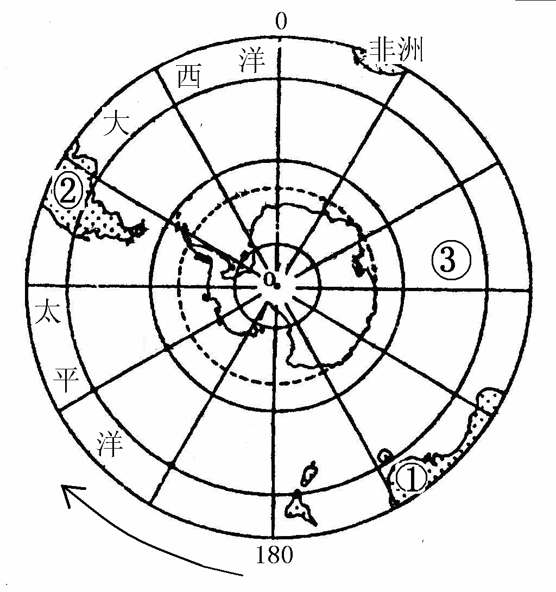36.（5分）

（1） 南极____

（2）大洲：① 大洋洲

② 南美洲

大洋：③ 印度洋